"Облыстың, республикалық маңызы бар қаланың, астананың аумағында таралатын шетелдiк мерзiмдi баспасөз басылымдарын есепке алу" мемлекеттік көрсетілетін қызмет регламентін бекіту туралы
Күшін жойған
Павлодар облыстық әкімдігінің 2015 жылғы 28 мамырдағы № 161/5 қаулысы. Павлодар облысының Әділет департаментінде 2015 жылғы 29 маусымда № 4553 болып тіркелді. Күші жойылды - Павлодар облыстық әкімдігінің 2016 жылғы 7 сәуірдегі N 104/3 қаулысымен
Ескерту. Күші жойылды - Павлодар облыстық әкімдігінің 07.04.2016 N 104/3 қаулысымен.
Қазақстан Республикасының 2013 жылғы 15 сәуірдегі "Мемлекеттік көрсетілетін қызметтер туралы" Заңының 16-бабы 3-тармағына сәйкес Павлодар облысының әкімдігі ҚАУЛЫ ЕТЕДІ:
1. Қоса беріліп отырған "Облыстың, республикалық маңызы бар қаланың, астананың аумағында таралатын шетелдік мерзімді баспасөз басылымдарын есепке алу" мемлекеттік көрсетілетін қызмет регламенті бекітілсін.
2. Мына:
1) Павлодар облысы әкімдігінің 2014 жылғы 24 сәуірдегі "Облыстың, республикалық маңызы бар қаланың, астананың аумағында таралатын шетелдiк мерзiмдi баспасөз басылымдарын есепке алу" мемлекеттік көрсетілетін қызмет регламентін бекіту туралы" № 125/4 қаулысының (Нормативтік құқықтық актілерді мемлекеттік тіркеу тізілімінде № 3829 болып тіркелген, 2014 жылғы 31 мамырда "Звезда Прииртышья" газетінде, 2014 жылғы 31 мамырда "Сарыарқа самалы" газетінде, жарияланды);
2) Павлодар облысы әкімдігінің 2014 жылғы 26 тамыздағы "Облыстың, республикалық маңызы бар қаланың, астананың аумағында таралатын шетелдiк мерзiмдi баспасөз басылымдарын есепке алу" мемлекеттік көрсетілетін қызмет регламентін бекіту туралы" № 125/4 қаулысына толықтырулар енгізу туралы" № 281/8 қаулысының (Нормативтік құқықтық актілерді мемлекеттік тіркеу тізілімінде № 4039 болып тіркелген, 2014 жылғы 21 қазанда "Звезда Прииртышья" газетінде, 2014 жылғы 21 қазанда "Сарыарқа самалы" газетінде жарияланды) күші жойылды деп танылсын.
3. "Павлодар облысының ішкі саясат басқармасы" мемлекеттік мекемесі заңнамамен белгіленген тәртіпте:
осы қаулының аумақтық әділет органында мемлекеттік тіркелуін;
осы қаулы аумақтық әділет органында мемлекеттік тіркелгеннен кейін он күнтізбелік күн ішінде бұқаралық ақпарат құралдарында және "Әділет" ақпараттық-құқықтық жүйесінде ресми жариялауға жіберілуін;
осы қаулыны Павлодар облысы әкімдігінің интернет-ресурсында орналастыруды қамтамасыз етсін.
4. Осы қаулының орындалуын бақылау облыс әкімінің орынбасары Ғ.Қ. Сәдібековке жүктелсін.
5. Осы қаулы алғаш ресми жарияланған күнінен кейін он күнтізбелік күн өткен соң қолданысқа енгізіледі.
Облыс әкімінің міндетін атқарушы | Д. Тұрғанов

Павлодар облысы әкімдігінің
2015 жылғы "28" мамыр
№ 161/5 қаулысымен
бекітілді
"Облыстың, республикалық маңызы бар қаланың, астананың
аумағында таралатын шетелдiк мерзiмдi баспасөз басылымдарын
есепке алу" мемлекеттік көрсетілетін қызмет регламенті
1. Жалпы ережелер
1. "Облыстың, республикалық маңызы бар қаланың, астананың аумағында таралатын шетелдiк мерзiмдi баспасөз басылымдарын есепке алу" мемлекеттік көрсетілетін қызметін (бұдан әрі – мемлекеттік көрсетілетін қызмет) "Павлодар облысының ішкі саясат басқармасы" мемлекеттік мекемесі (бұдан әрі – көрсетілетін қызметті беруші) көрсетеді.
Мемлекеттік көрсетілетін қызметтерді көрсетуге өтініштерді қабылдау және олардың нәтижелерін беру:
1) "Халыққа қызмет көрсету орталығы" шаруашылық жүргізу құқығындағы республикалық мемлекеттік кәсіпорнының Павлодар облысы бойынша филиалы (бұдан әрі –ХҚО);
2) www.egov.kz "электрондық үкімет" веб-порталы (бұдан әрі – портал) арқылы жүзеге асырылады.
2. Мемлекеттік қызметті көрсету нысаны – электрондық (ішінара автоматтандырылған) және (немесе) қағаз түрінде.
3. Мемлекеттік қызметті көрсетудің нәтижесі – облыстың, республикалық маңызы бар қаланың, астананың аумағында таралатын шетелдiк мерзiмдi баспасөз басылымдарын есепке алу туралы анықтама.
Мемлекеттік қызмет көрсету нәтижесін ұсыну нысаны: электрондық және (немесе) қағаз түрінде.
2. Мемлекеттік қызмет көрсету процесінде көрсетілетін қызметті
берушінің құрылымдық бөлімшелерінің (қызметкерлерінің)
іс-қимыл тәртібін сипаттау
4. Мемлекеттік қызметті көрсету жөніндегі рәсімді (іс-қимылды) бастау үшін негіздеме мемлекеттік көрсетілетін қызметті алушының өтініші, жеке басын куәландыратын құжаты немесе портал арқылы электрондық сұрауы болып табылады.
5. Мемлекеттік қызметті көрсету процесінің құрамына кіретін рәсімнің (іс-қимылдың) мазмұны, орындалу ұзақтығы:
1) Қазақстан Республикасы Инвестициялар және даму министрінің 2015 жылғы 28 сәуірдегі № 505 бұйрығымен бекітілген "Облыстың, республикалық маңызы бар қаланың, астананың аумағында таралатын шетелдiк мерзiмдi баспасөз басылымдарын есепке алу" мемлекеттік көрсетілетін қызмет көрсету стандартының (бұдан әрі – Стандарт) 9-тармағында көзделген өтінішті және құжаттарды көрсетілетін қызметті алушының кеңсе қызметкері қабылдайды, өтініштерді тіркеу журналында тіркеуді жүзеге асырады, орындау уақыты – келіп түскен кезінен бастап 15 минут ішінде;
2) мемлекеттік көрсетілетін қызметті алушының өтінішін және құжаттарын көрсетілетін қызметті берушінің басшысы қарайды және жауапты бөлімді анықтайды, жауапты бөлімнің басшысына қарауға береді, орындау уақыты – келіп түскен кезінен 15 минут ішінде;
3) мемлекеттік көрсетілетін қызметті алушының өтінішін және құжаттарын жауапты бөлімнің басшысы қарайды және жауапты маманды анықтайды және өтініш пен құжаттарды оған орындауға береді, орындау уақыты – келіп түскен кезінен 20 минут ішінде;
4) мемлекеттік көрсетілетін қызметті алушының құжаттарын жауапты маман тексереді, облыс аумағында таралатын бұқаралық ақпарат құралдарын есепке алу туралы анықтаманы ресімдейді, орындау уақыты – көрсетілетін қызметті алушы қажетті құжаттарды тапсырған кезден бастап 7 (жеті) жұмыс күні ішінде;
5) ұсынылған құжаттардың толық болмау фактісі анықталған жағдайда көрсетілетін қызметті беруші көрсетілген мерзімде өтінішті одан әрі қараудан бас тарту туралы дәлелді жауап береді – 2 (екі) жұмыс күні ішінде;
6) облыс аумағында таралатын бұқаралық ақпарат құралдарын есепке алу туралы анықтаманы мемлекеттік көрсетілетін қызметті берушінің басшысы тексереді және қол қояды, орындау уақыты – 30 минут ішінде;
7) кеңсе қызметкері облыс аумағында таралатын бұқаралық ақпарат құралдарын есепке алу туралы қол қойылған анықтаманы 20 минут ішінде береді.
6. Мемлекеттік қызметті көрсету жөніндегі рәсімнің (іс-қимылдың) нәтижесі – облыстың, республикалық маңызы бар қаланың, астананың аумағында таралатын шетелдiк мерзiмдi баспасөз басылымдарын есепке алу туралы анықтама.
3. Мемлекеттік қызмет көрсету процесіне көрсетілетін қызметті
берушінің құрылымдық бөлімшелерінің (қызметкерлерінің)
өзара іс-қимыл тәртібін сипаттау
7. Мемлекеттік қызмет көрсету процесіне қатысатын көрсетілетін қызметті берушінің құрылымдық бөлімшелерінің (қызметкерлерінің) тізімі:
1) кеңсе қызметкері;
2) басшы;
3) жауапты бөлімнің басшысы;
4) бөлімнің жауапты маманы.
8. Әрбір іс-қимылдың (рәсімнің) өту рәсімінің (іс-қимылының) реттілігін сипаттау осы регламенттің 1-қосымшасында (кесте түрінде сипаттау) берілген.
4. Халыққа қызмет көрсету орталығымен және (немесе) өзге де
көрсетілетін қызметті берушілермен өзара іс-қимыл тәртібін,
сондай-ақ мемлекеттік қызмет көрсету процесінде ақпараттық
жүйелерді пайдалану тәртібін сипаттау
9. Мемлекеттік көрсетілетін қызметті алушы мемлекеттік қызметті алу үшін Стандарттың 9-тармағының талаптарына сәйкес қажетті құжаттар мен ақпараттарды ұсына отырып, ХҚО-ға жүгінеді.
ХҚО-ға құжаттар топтамасы тапсырылған сәттен бастап, сондай-ақ порталға өтініш берген кезде мемлекеттік қызмет көрсету мерзімі – 10 (он) жұмыс күні.
ХҚО-ға жүгіну тәртібін сипаттау, мемлекеттік көрсетілетін қызметті алушының сұрауын өңдеу ұзақтығы, мемлекеттік қызметті көрсету нәтижесін алу тәртібі:
1-процесс – мемлекеттік қызмет көрсету үшін ХҚО ақпараттық жүйесінде (бұдан әрі – ХҚО АЖ) ХҚО операторын авторландыру процесі;
1-шарт – логин және пароль немесе электрондық цифрлық қолтаңба (бұдан әрі – ЭЦҚ) арқылы тіркелген оператор туралы деректердің түпнұсқалығын ХҚО АЖ-да тексеру;
2-процесс – ХҚО операторының деректерінде бұзушылықтар болуына байланысты ХҚО АЖ-да авторландырудан бас тарту туралы хабарламаны қалыптастыру;
3-процесс – ХҚО операторының мемлекеттік қызметті таңдауы, қызметті көрсету үшін сұрау салу нысанын оның құрылымы мен форматтық талаптарын ескере отырып, экранға шығару және нысанды (жеке тұлғалар үшін де деректер енгізу, кәсіпкерлік қызметпен айналысуға құқықты куәландыратын сканерленген құжатты бекіту) толтыру;
4-процесс – ХҚО операторының мемлекеттік қызметті көрсетуге сұраудың толтырылған нысанына (жеке тұлғалар үшін де енгізілген деректерге, кәсіпкерлік қызметпен айналысуға құқықты куәландыратын бекітілген сканерленген құжатқа) ЭЦҚ арқылы қол қоюы және оператордың бұдан кейінгі әрекеттері туралы ақпарат алу;
2-шарт - сәйкестендіру деректерінің сәйкестігін (сұрау салуда көрсетілген жеке сәйкестендіру нөмірі (бұдан әрі – ЖСН) мен ЭЦҚ тіркеу куәлігінде көрсетілген ЖСН арасындағы), ЭЦҚ тіркеу куәлігінің қолданылу мерзімі мен ХҚО АЖ-да алынып қойған (күші жойылған) тіркеу куәліктерінің тізімінде болмауын тексеру;
5-процесс - оператордың ЭЦҚ түпнұсқалығының расталмауына байланысты сұрау салынатын мемлекеттік қызмет көрсетуден бас тарту туралы хабарламаны қалыптастыру;
6-процесс - жергілікті атқарушы органдардың ақпараттық жүйесінде (бұдан әрі – ЖАО АЖ) мемлекеттік көрсетілетін қызметті алушының ЭЦҚ қойылған құжат қызметін (қызметті алушының сұрауын) "электрондық үкіметтің" шлюзі (бұдан әрі – ЭҮШ) / "электрондық үкіметтің" өңірлік шлюзі (бұдан әрі – ЭҮӨШ) арқылы жіберу және жауапты маманның мемлекеттік қызметті өңдеуі;
7-процесс – бөлімнің жауапты маманының мемлекеттік қызмет көрсету нәтижесін (облыстың аумағында таралатын шетелдiк мерзiмдi баспасөз басылымдарын есепке алу туралы анықтаманы немесе мемлекеттік қызметті көрсетуден бас тарту туралы дәлелді жазбаша жауапты) қалыптастыруы. Электрондық құжатты бөлімнің жауапты маманы ЭЦҚ-ны пайдалана отырып, қалыптастырады және ХҚО-ның ақпараттық жүйесіне жібереді;
8-процесс – ХҚО қызметкерінің мемлекеттік қызметті көрсетудің нәтижесін (облыстың аумағында таралатын шетелдік мерзімді баспасөз басылымдарын есепке алу туралы анықтаманы немесе мемлекеттік қызметті көрсетуден бас тарту туралы дәлелді жазбаша жауапты) көрсетілетін қызметті алушының қолына беруі немесе электрондық поштасына жіберуі.
Мемлекеттік көрсетілетін қызметтерге қатыстырылатын ақпараттық жүйелердің функционалдық өзара іс-қимылының диаграммасы осы регламенттің 2-қосымшасында (1-диаграмма) берілген.
10. Мемлекеттік қызметті көрсетудің нәтижесін (облыстың аумағында таралатын шетелдік мерзімді баспа басылымдарын есепке алу туралы анықтаманы немесе мемлекеттік қызметті көрсетуден бас тарту туралы дәлелді жазбаша жауапты) ХҚО қызметкері көрсетілетін қызметті алушының қолына береді немесе электрондық поштасына жібереді.
11. Мемлекеттік көрсетілетін қызметті алушының портал арқылы мемлекеттік көрсетілетін қызметті алу үшін жүгіну тәртібі және рәсімнің реттілігі:
1-процесс – мемлекеттік көрсетілетін қызметті алушының мемлекеттік қызметті алу үшін жеке сәйкестендіру нөмірін (бұдан әрі – ЖСН) немесе бизнес-сәйкестендіру нөмірін (бұдан әрі – БСН) және парольді (авторландыру процесі) порталға енгізу үдерісі;
1–шарт – мемлекеттік қызметті алу үшін порталда тіркелген мемлекеттік көрсетілетін қызметті алушы туралы деректердің түпнұсқалығын ЖСН/БСН және пароль (авторландыру процесі) арқылы тексеру;
2-процесс – мемлекеттік көрсетілетін қызметті алушының деректерінде бұзушылықтардың болуына байланысты порталда авторландырудан бас тарту туралы хабарламаны қалыптастыру;
3-процесс – мемлекеттік көрсетілетін қызметті алушының мемлекеттік қызметті таңдауы, қызметті көрсету үшін сұрату нысанын экранға шығару және мемлекеттік көрсетілетін қызметті алушының нысанды оның құрылымы мен форматтық талаптарын ескере отырып, толтыруы (деректерді енгізу);
4-процесс – мемлекеттік қызметті көрсетуге сұраудың толтырылған нысанына (жеке тұлғалар үшін де енгізілген деректерге, кәсіпкерлік қызметпен айналысуға құқықты куәландыратын бекітілген сканерленген құжатқа) қызмет алушыының ЭЦҚ арқылы қол қою;
2-шарт - сәйкестендіру деректерінің сәйкестігін (сұрау салуда көрсетілген ЖСН мен ЭЦҚ тіркеу куәлігінде көрсетілген ЖСН арасындағы), ЭЦҚ тіркеу куәлігінің қолданылу мерзімі және порталда алынып қойған (күші жойылған) тіркеу куәліктерінің тізімінде болмауын тексеру;
5-процесс – мемлекеттік көрсетілетін қызметті алушының ЭЦҚ түпнұсқалығының расталмауына байланысты сұрау салынатын мемлекеттік қызмет көрсетуден бас тарту туралы хабарламаны қалыптастыру;
6-процесс – мемлекеттік қызметті алушының ЭЦҚ қойылған құжат қызметін (қызметті алушының сұрауын) ЭҮШ/ЭҮӨШ арқылы ЖАО АЖ-ға жіберу және жауапты маманның мемлекеттік қызметті өңдеуі;
7-процесс – бөлімнің жауапты маманының мемлекеттік қызмет көрсету нәтижесін (облыстың аумағында таралатын шетелдiк мерзiмдi баспасөз басылымдарын есепке алу туралы анықтаманы немесе мемлекеттік қызметті көрсетуден бас тарту туралы дәлелді жазбаша жауапты) қалыптастыруы. Электрондық құжатты бөлімнің жауапты маманы ЭЦҚ-ны пайдалана отырып, қалыптастырады және порталда жеке кабинетке жібереді.
Мемлекеттік көрсетілетін қызметтерге қатыстырылатын ақпараттық жүйелердің функционалдық өзара іс-қимылының диаграммасы осы регламенттің 3-қосымшасында (2-диаграмма) берілген.
12. Мемлекеттік қызмет көрсету процесінде рәсімдердің (іс-қимылдардың) реттілігін, көрсетілетін қызметті берушінің құрылымдық бөлімшелерінің (қызметкерлерінің) өзара іс-қимылдарын толық сипаттау осы регламенттің 4-қосымшасына сәйкес мемлекеттік қызмет көрсетудің бизнес-процестерінің анықтамалығында келтірілген.
"Облыстың, республикалық
маңызы бар қаланың,
астананың аумағында
таралатын шетелдік мерзімді
баспасөз басылымдарын
есепке алу"
мемлекеттік көрсетілетін
қызмет регламентіне
1-қосымша
Әрбір іс-қимылдың орындалу мерзімін көрсете отыра,
іс-қимыл (рәсімдер, функциялар, операциялар)
реттілігінің кестелік сипаттамасы
1) Негізгі үдерістің (жұмыс барысының, ағымының) іс-қимылы
1 | Іс-қимылдың (жұмыс барысының, ағымының) № | 1 | 2 | 3 | 4 | 5 | 6
2 | ҚФБ , АЖ –ның атауы | Кеңсе қызметкері | Басшы | Жауапты бөлімнің басшысы | Бөлімнің жауапты маманы | Басшы | Кеңсе қызметкері
3 | Іс-қимылдың (үдерістің, процедураның, операцияның) атауы және олардың сипаттамасы | Көрсетілетін қызметті алушының өтінішін және құжаттарын қабылдау және өтініш терді тіркеу журналында тіркеу | Көрсетілетін қызметті беруші басшысының көрсетілетін қызметті алушының өтінішін және құжаттарын қарауы және жауапты бөлімді анықтауы, жауапты бөлімнің басшысына қарауға беру | Жауапты бөлім басшысының көрсетілетін қызметті алушының өтінішін және құжаттарын қарауы, жауапты маманды анықтауы және құжаттарды оған орындауға жіберуі | Көрсетілетін қызметті алушының өтінішін жауапты маманның тексеруі, облыстың, аумағында таралатын шетелдік мерзімді баспасөз басылымдарын есепке алу туралы анықтаманы немесе мемлекеттік қызметті көрсетуден бас тарту туралы дәлелді жауапты ресімдеуі | Көрсетілетін қызметті беруші басшысының облыс аумағында таралатын бұқаралық ақпарат құралдарын есепке алу туралы анықтаманы немесе мемлекеттік қызметті көрсетуден бас тарту туралы дәлелді жауапты тексеруі және қол қоюы | Кеңсе қызметкерінің облыс аумағында таралатын бұқаралық ақпарат құралдарын есепке алу туралы қол қойылған анықтаманы немесе мемлекеттік қызметті көрсетуден бас тарту туралы дәлелді жауапты көрсетілетін қызметті алушыға беруі
4 | Аяқтау нысаны (деректер, құжат, ұйымдықөкімдік шешім) | Көрсетілетін қызметті алу үшін өтініштерді және құжаттарды қабылдау | Бұрыштама | Бұрыштама | Анықтаманы немесе дәлелді бас тарту туралы жауапты қалыптастыру | Анықтамаға немесе мемлекеттік қызметті көрсетуден дәлелді бас тарту туралы жауапқа қол қою | Облыстың, аумағында таралатын шетелдік мерзімді баспасөз басылымдарын есепке алу туралы анықтама немесе мемлекеттік қызметті көрсетуден бас тарту туралы дәлелді жауап
5 | Орындау мерзімдері | 15 минут ішінде | 15 минут ішінде | 20 минут ішінде | 7 (жеті) жұмыс күні ішінде, 2 (екі) жұмыс күні ішінде (бас тарту) | 30 минут ішінде | 20 минут ішінде
6 | Келесі әрекеттің нөмірі | 2 | 3 | 4 | 5 | 6 | -
"Облыстың, республикалық
маңызы бар қаланың,
астананың аумағында
таралатын шетелдік мерзімді
баспасөз басылымдарын
есепке алу"
мемлекеттік көрсетілетін
қызмет регламентіне
2-қосымша
ХҚО АЖ арқылы мемлекеттік қызметті көрсету кезіндегі
функционалдық іс-қимылдың № 1 диаграммасы
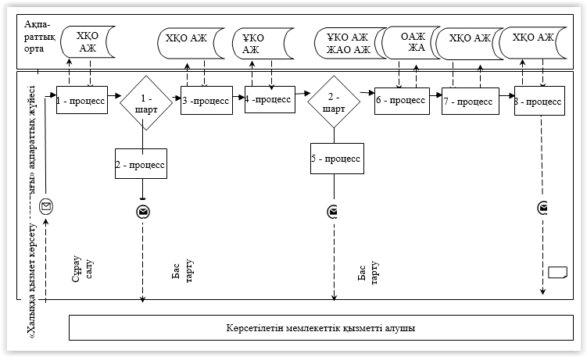

"Облыстың, республикалық
маңызы бар қаланың,
астананың аумағында
таралатын шетелдік мерзімді
баспасөз басылымдарын
есепке алу"
мемлекеттік көрсетілетін
қызмет регламентіне
3-қосымша
ЭҮП арқылы электрондық мемлекеттік қызметті көрсету
кезіндегі функционалдық іс-қимылдың № 2 диаграммасы

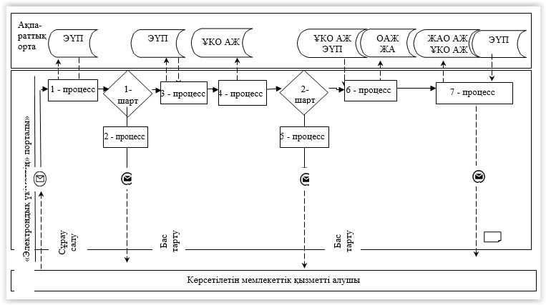

Шартты белгілер:

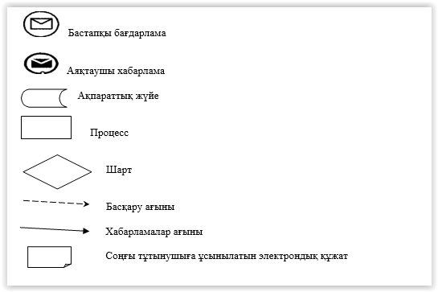

"Облыстың, республикалық
маңызы бар қаланың,
астананың аумағында
таралатын шетелдік мерзімді
баспасөз басылымдарын
есепке алу"
мемлекеттік көрсетілетін
қызмет регламентіне
4-қосымша
"Облыстың, республикалық маңызы бар қаланың, астананың
аумағында таралатын шетелдiк мерзiмдi баспасөз басылымдарын
есепке алу" мемлекеттік көрсетілген қызметтің
бизнес-процесінің анықтамалығы

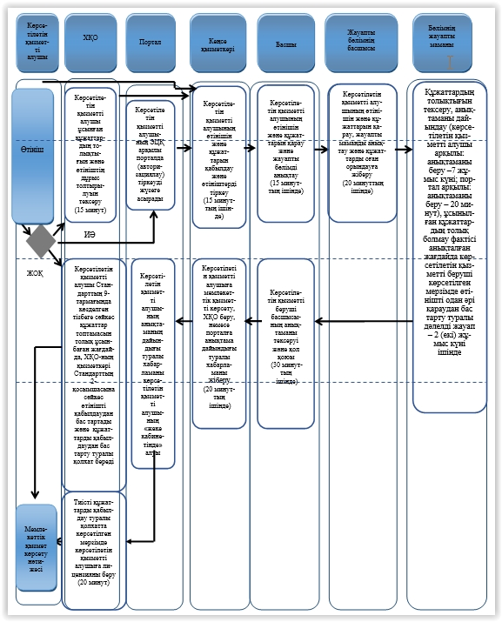

Шартты белгілер:

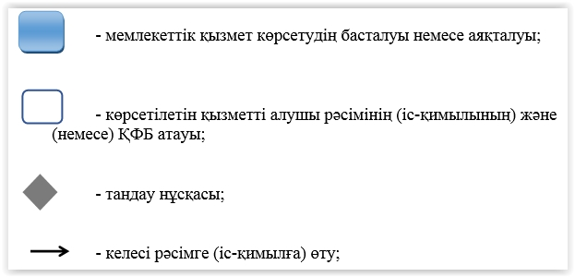

© 2012. Қазақстан Республикасы Әділет министрлігінің «Қазақстан Республикасының Заңнама және құқықтық ақпарат институты» ШЖҚ РМК

